Al Sig. Sindaco del Comune di PISCIOTTA
Cognome Nome

CHIEDE

Albo Unico delle persone idonee allo svolgimento delle funzioni di
A tal fine DICHIARA di:
- essere elettore del Comune di Pisciotta;
- avere assolto gli obblighi scolastici e di essere in possesso del seguente titolo di
esercitare la
- ​
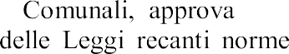
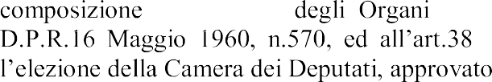
to con il
con D.P.R.30 Marzo 1957, n.361.

Pisciotta, li __________________
Con Osservanza

*
Comunali e,
esercitare le funzioni di Presidente di Ufficio elettorale di Sezione, di Scrutatore e, di Segretario le persone che appartengono alle seguenti categorie:
- coloro che, alla data delle elezioni, abbiano superato il settantacinquesimo anno di età;
- , e dei Trasporti;
- gli appartenenti alle Forze Armate in Servizio;
- i Medici provinciali, gli Ufficiali sanitari e, i Medici condotti;
- i Segretari comunali ed i dipendenti dei Comuni , addetti o comandati a prestare servizio presso gli Uffici Elettorali comunali;
- i Candidati alle Elezioni per le quali si svolge la votazione;
- i dipendenti delle aziende esercenti servizi di trasporto pubblico regionale e locale, di cui al decreto legislativo 19 novembre 1997, n. 422
N.B. Se la dichiarazione è inviata a mezzo posta o via email/pec, allegare fotocopia del documento di riconoscimento, ai sensi della legge 445/2000.
Informativa icati sono prescritti dalle disposizioni vigenti ai
fini del procedimento per il quale sono richiesti e verranno utilizzati, anche con strumenti informatici, esclusivamente per tale scopo.

